|  |  |  |
| --- | --- | --- |
|  | **Carátula para entrega de prácticas** | |
| Facultad de Ingeniería | | Laboratorio de docencia |

Laboratorios de computación

salas A y B

Profesor: Karina García Morales

Asignatura: Fundamentos de Programación

Grupo: 20

No de practica: 01

Integrantes: Chirinos Arellano Abraham

No de lista o brigada: 7

Semestre: 2021-1

Fecha de entrega: 13 de octubre

Observaciones:

CALIFICACION:

**Practica 01: La computación como herramienta de trabajo del profesional de ingeniería.**

Objetivos:

Descubrir y utilizar herramientas de software que se ofrece en internet que permitan realizar actividades y trabajos académicos de forma organizada y profesional a lo largo de la vida escolar, tales como manejo de repositorios de almacenamiento y buscadores como funciones avanzadas.

Desarrollo de la práctica:

**Almacenamiento en línea (nube)**

1.- Google Drive cuenta con una aplicación para recolectar información usando formularios (Forms), una particularidad de la hoja de cálculo. Haz un cuestionario y mándalo a 5 correos y tómale foto a las gráficas.

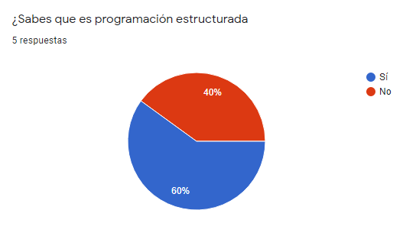

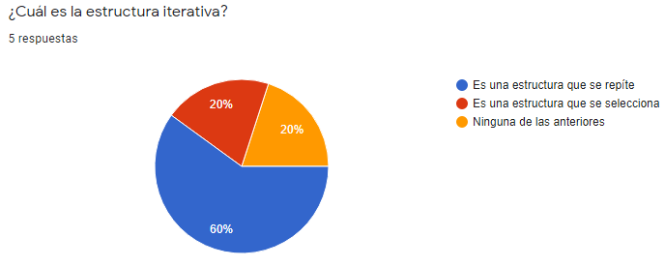

2.- Por otro lado, a través de SkyDrive de Microsoft se puede utilizar la aplicación OneNote. El editor OneNote es muy amigable para realizar apuntes como si se ocupara una libreta de papel, pero con la diferencia de que todo se queda guardado en la nube.

3.- Dropbox es una herramienta que sirve para almacenar cualquier tipo de archivo digital en Internet. Básicamente nos sirve para almacenar información en la nube, y se almacena desde nuestra computadora o teléfono celular, pero su espacio es ilimitado.

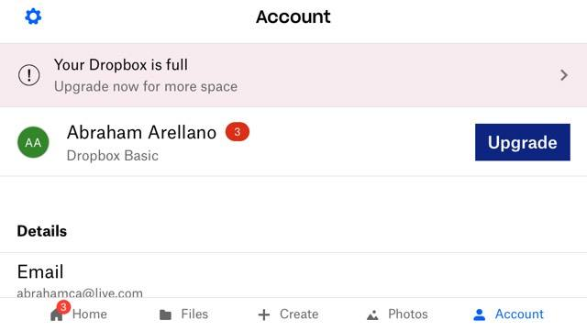

**Buscadores de Internet**

Los motores de búsqueda (también conocidos como buscadores) son aplicaciones informáticas que rastrean la red de redes (Internet) catalogando, clasificando y organizando información, para poder mostrarla en el navegador.

Buscador de Internet Google

1.- Para encontrar todas las imágenes de natación o de futbol que no contengan la palabra tenis se utiliza la siguiente búsqueda:

Imágenes de parkour or gimnasia –futbol

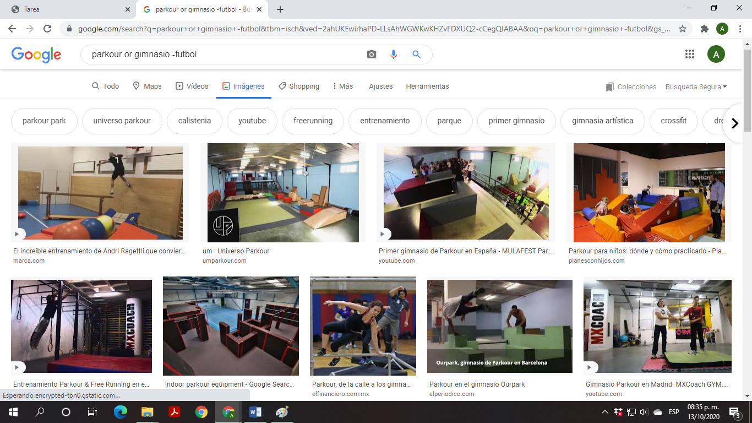

2.- Para encontrar todos los datos pertenecientes sólo a competencias de parkour:

“competencias de parkour”

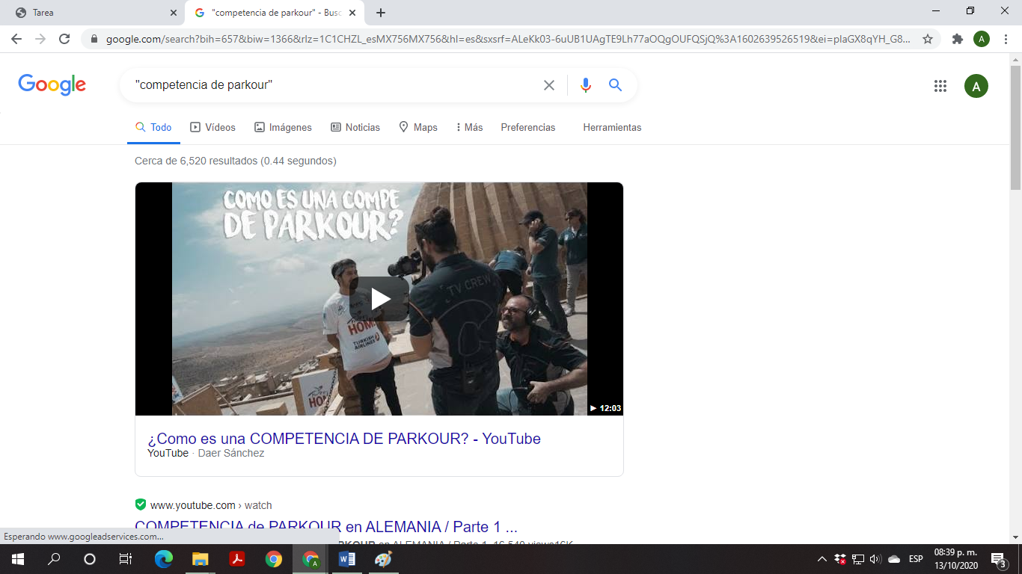

3. Al momento de hacer búsquedas no es necesario incluir palabras como los artículos (el, la, los, las, un, etc.), pero en caso de ser necesario se puede hacer lo siguiente:

+la programación

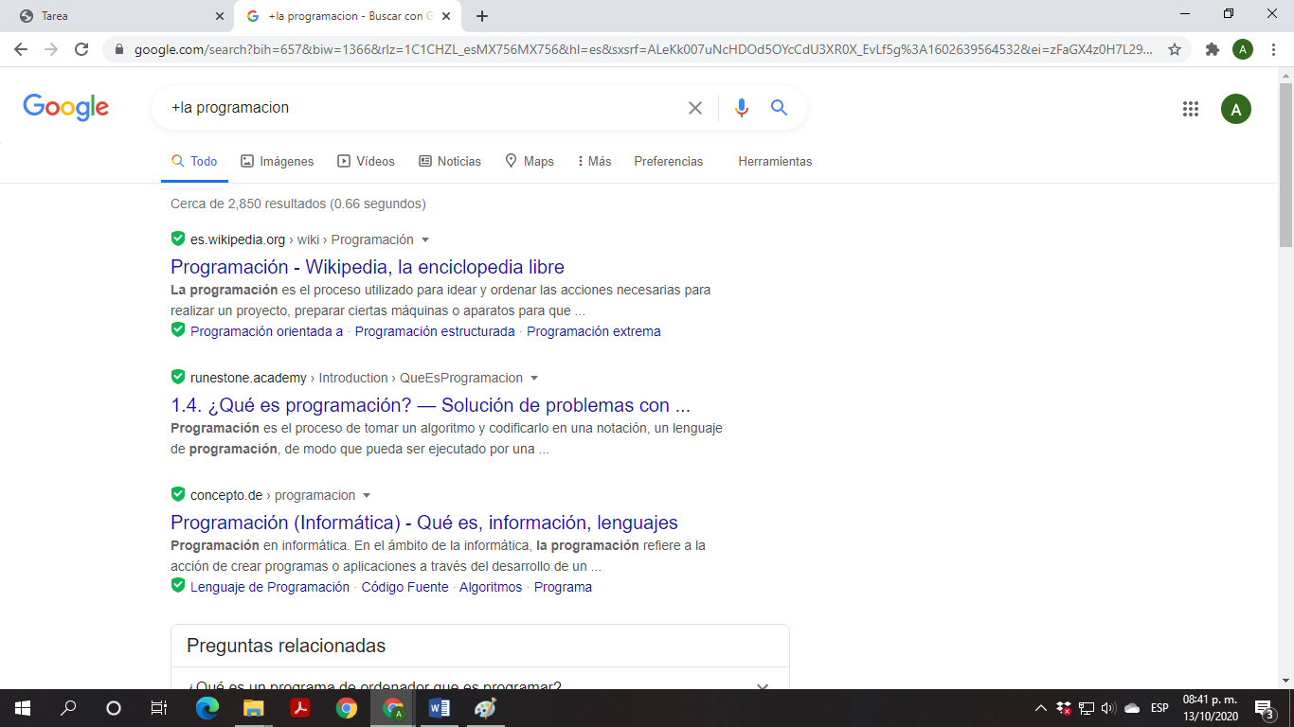

4.- Comandos:

define:programación

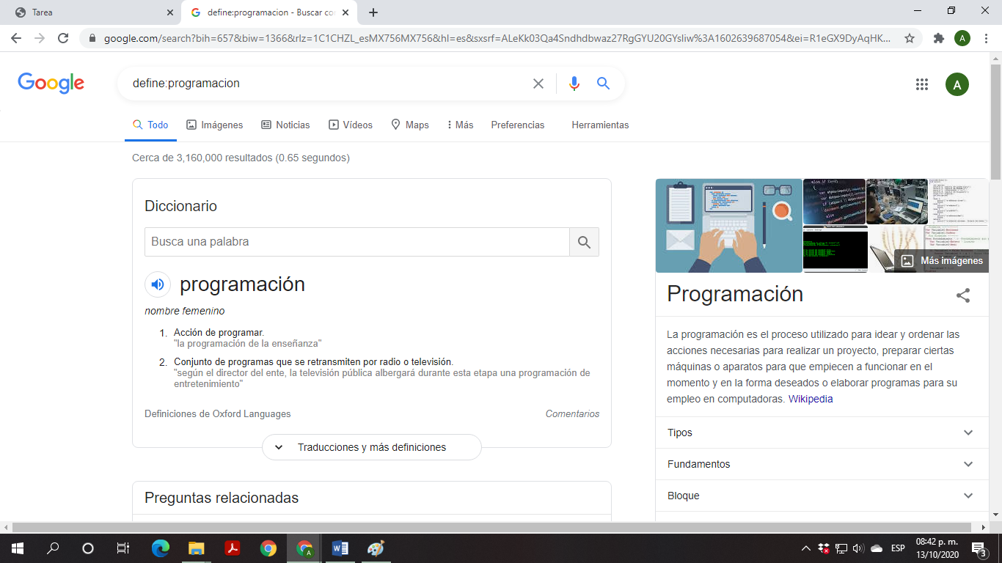

4. site:cnnmexico.com ~economia 2018..2020

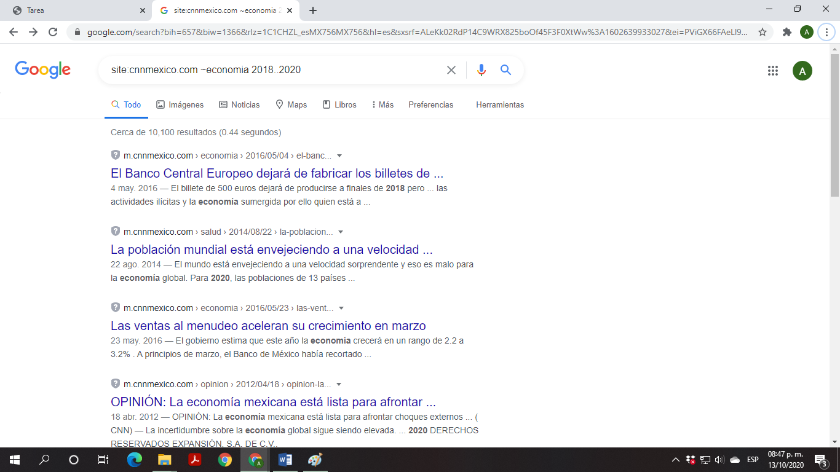

5. - intitle:"programacion en c" intext:ingenieria filetype:pdf

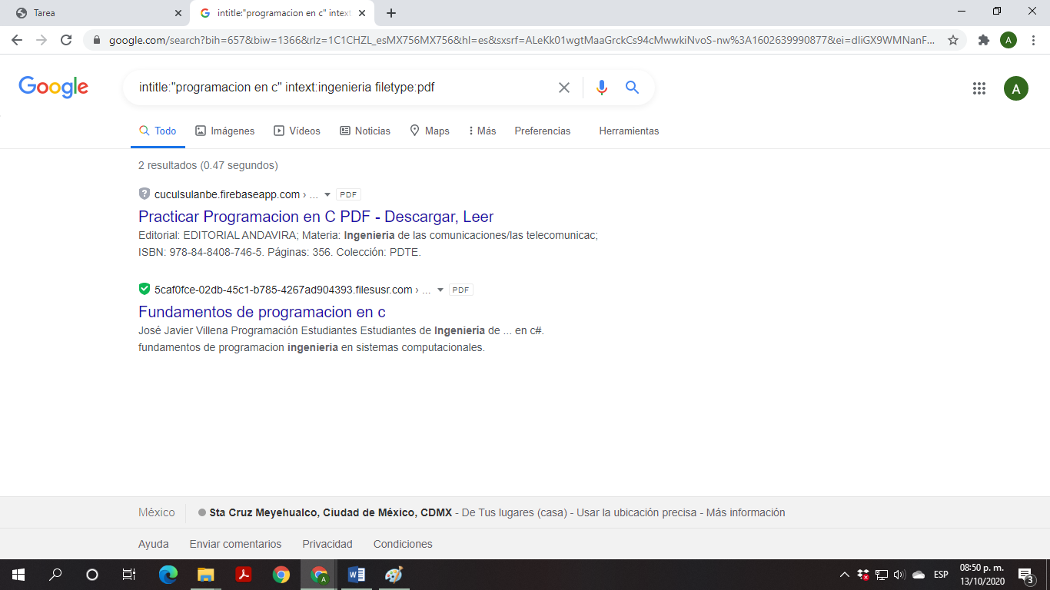

6.-Calculadora: Google permite realizar diversas operaciones dentro de la barra de búsqueda simplemente agregando la ecuación en dicho campo.

Calculadora de google: 235 log6

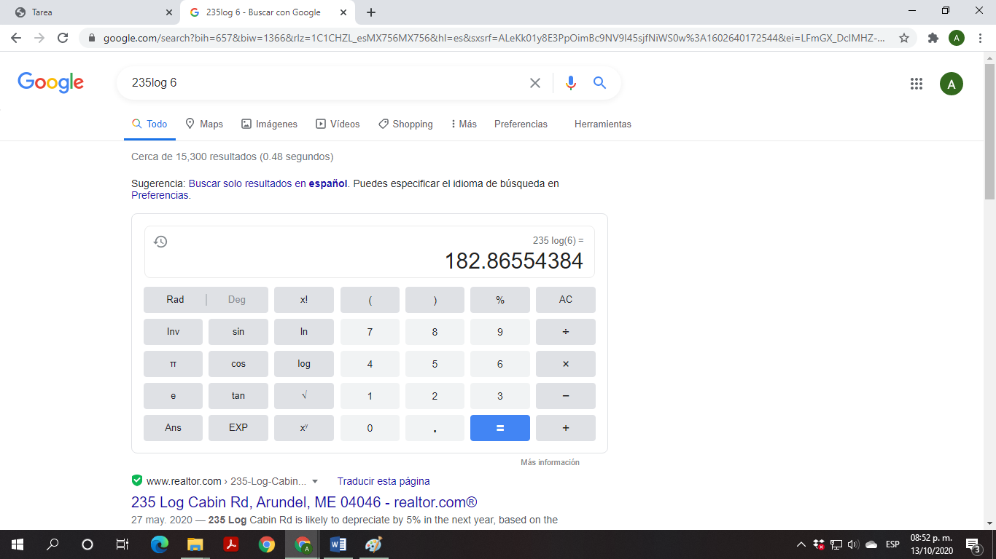

7.- Convertidor de unidades: El buscador de Google también se puede utilizar para obtener la equivalencia entre dos sistemas de unidades.

76 grados farenheit a centígrados

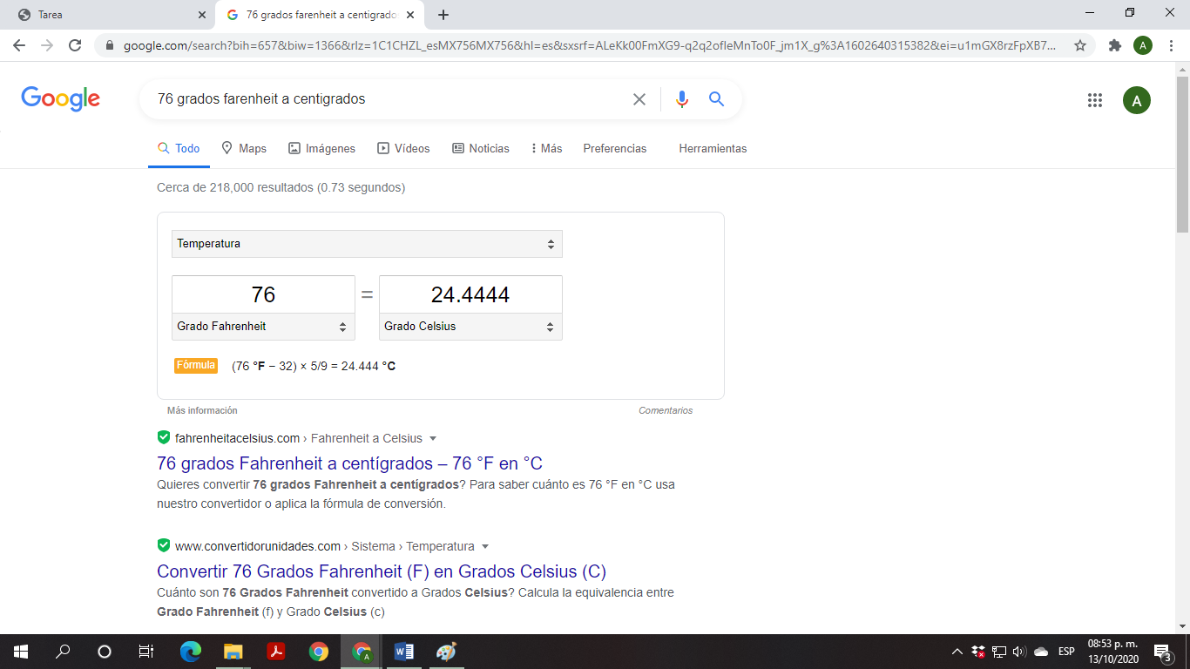

8.-Convertidor de unidades: El navegador interpreta la moneda nacional, si se requiere la conversión a otra moneda solo se especifica el tipo de peso (colombianos, argentinos, chilenos, etc.).

1000 mxn to yen

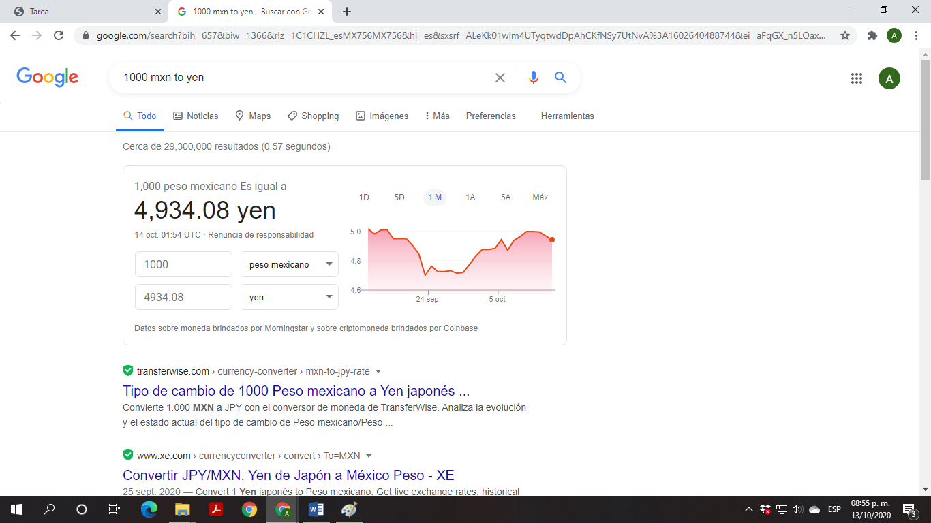

9.-Graficas en 2D: Es posible graficar funciones, para ello simplemente se debe insertar ésta en la barra de búsqueda. También se puede asignar el intervalo de la función que se desea graficar.

sin(x) from -pi to pi

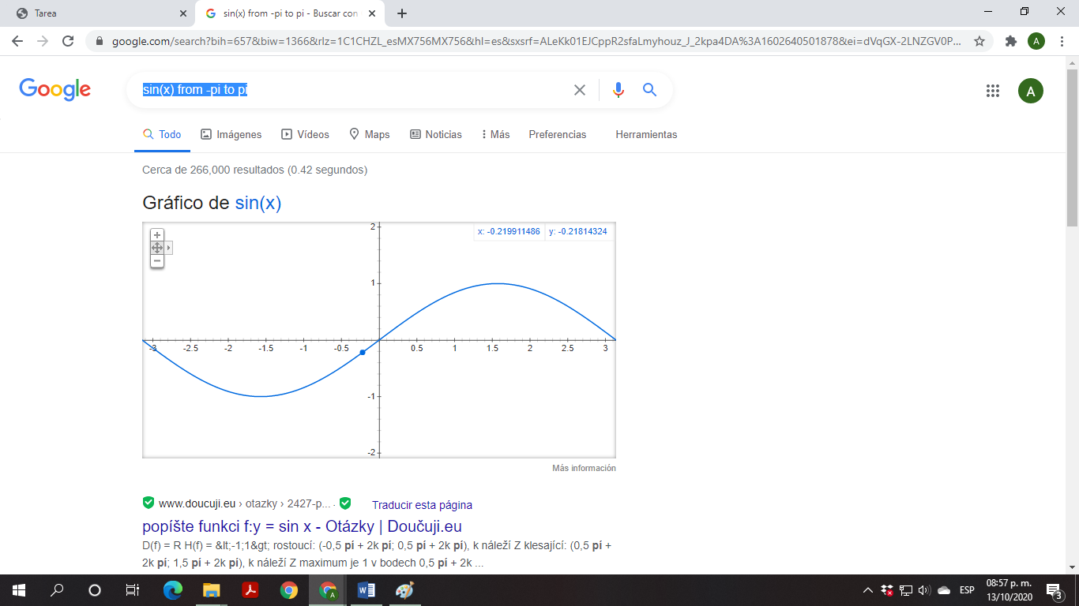

10.-Google Académico: Si se realiza la siguiente búsqueda define:"google scholar", se obtiene: "Google Académico es un buscador de Google especializado en artículos de revistas científicas, enfocado en el mundo académico, y soportado por una base de datos disponible libremente en Internet que almacena un amplio conjunto de trabajos de investigación científica de distintas disciplinas y en distintos formatos de publicación."

author:hoare"quicksort"

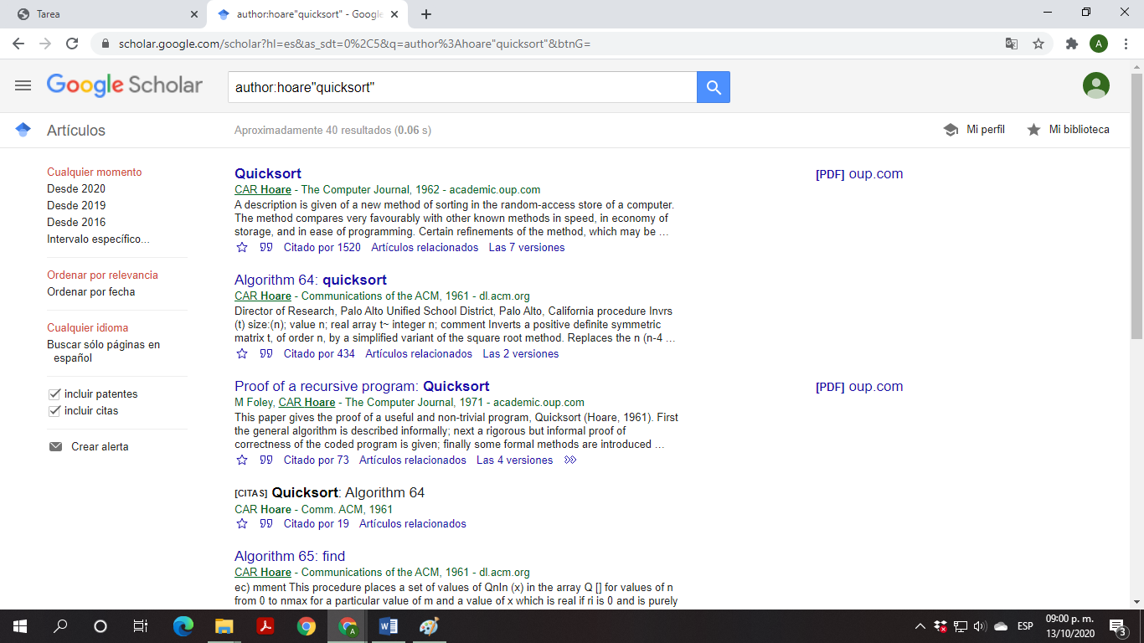

11.- Google imágenes: Permite realizar una búsqueda arrastrando una imagen almacenada en la computadora hacia el buscador de imágenes.

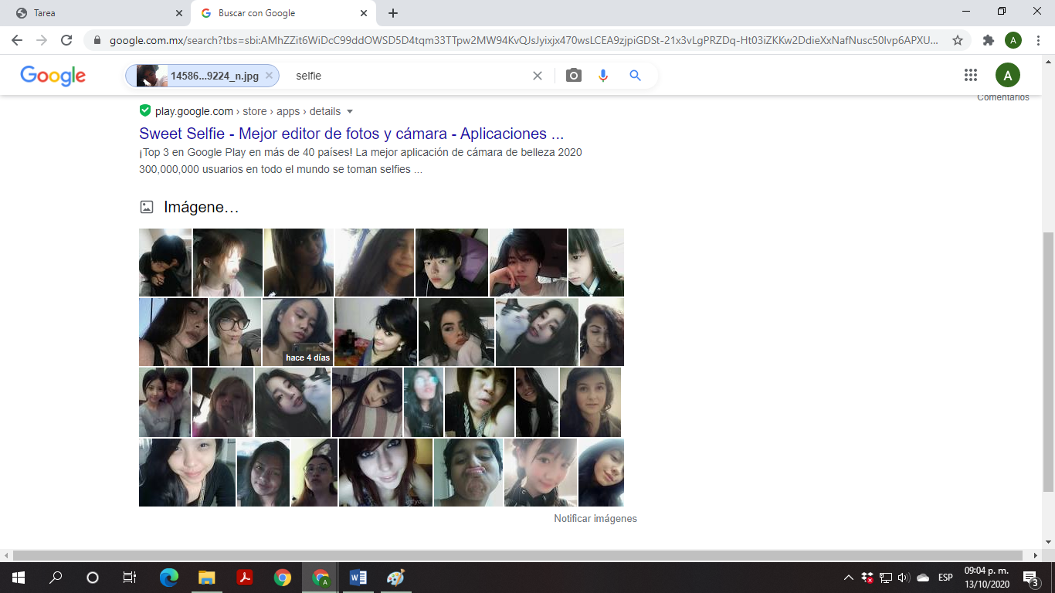

Creo que relaciono el cabello y el ángulo de la foto, ya que salieron varias fotos de personas con un perfil parecido y corte de cabello de estilo similar al que tenía en mi foto

Ejercicios de tarea:

1.- Buscar imágenes empleando tu foto en google e indicar que patrones considera para mostrarte esos resultados.

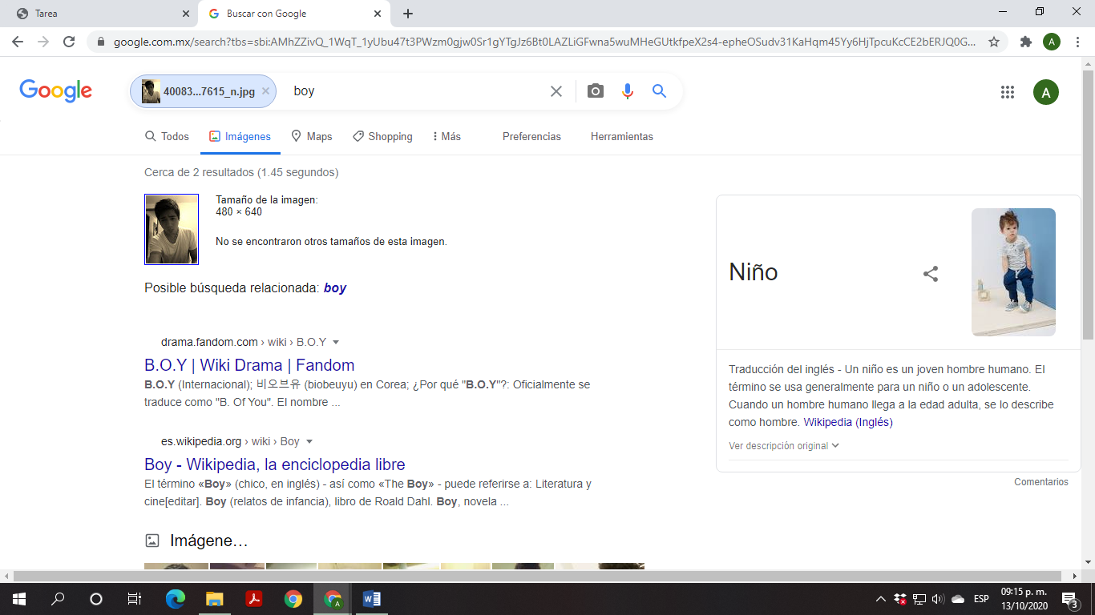

Creo que considero una mezcla de patrones; tales como el corte de cabello, la forma de la cara, igual la parte de los hombros y la camisa, ya que en imágenes muestra más fotos de chavos con camisetas blancas en donde se ve de los hombros hacia arriba

2.- Realiza una investigación a cerca de alojamiento en la nube ventajas y desventajas (comparar mínimo tres opciones)

**Desventajas de guardar archivos en la nube**

* + Los datos pueden acabar en manos de terceros.
  + Seguridad: La seguridad es responsabilidad de la empresa, algo que puede traer problemas al usuario si hay fallos.
  + Se necesita tener acceso a Internet en todo momento.

**Ventajas de guardar archivos en la nube**

* + Disponibilidad inmediata de los archivos, que nos permite acceder a ellos o modificarlos en caso de ser necesario.
  + Seguridad: Es mucho más complicado que se pierdan archivos en la nube.
  + Ahorro de espacio en el ordenador.
  + La nube se actualiza automáticamente.

3.- Indica las características, ventajas y desventajas de por lo menos tres servidores de correo

**Hotmail:**

Ventajas:

1. Buen almacenamiento (5GB)
2. Tiene uno de los mejores sistemas de seguridad.
3. Te da acceso a varias aplicaciones y programas que te permiten respaldar y sincronizar varios documentos y cuentas que tienes en tu celular sin necesidad de descargar algo específico además de tu correo
4. Puedes ver tus archivos sin necesidad de descargarlos

Desventajas:

1. El espacio en memoria para los archivos que se desea enviar es pequeña y a veces hay necesidad de segmentar los archivos.
2. Te manda muchas publicidad de empresas asociadas, así como a veces te suscribe a sus newsletter sin autorización.

**Gmail:**

Ventajas:

1. Te da acceso a drive que con una capacidad de almacenamiento muy grande (15 GB) para ser compartidos entre los mensajes y archivos de Gmail
2. Tener tu cuenta inactiva no produce riesgo de que te “congelen” tus archivos en su defecto eliminen la cuenta
3. Solo con sincronizar tu correo de Gmail a tu celular puedes crear un respaldo entero de tus contactos, agenda, notas, fotos y algunos documentos, aunque tu celular no sea Android.
4. El motor de búsqueda está integrado con la interfaz de Gmail, por lo que puedes buscar entre tus correos electrónicos y en todo Internet.

Desventajas:

* Gmail sólo ofrece una capacidad máxima de 25 MB para archivos adjuntos.
* No todas sus aplicaciones están disponibles en todos los idiomas o regiones.
* En navegadores antiguos la versión normal de Gmail no se carga y tendríamos que cargar la versión HTML, que normalmente tarda mucho en cargar.

**Yahoo:**

Ventajas:

1. Permite al usuario sincronizar con la redes sociales: Flickr y Tmblr.
2. También imágenes individuales que tengas en tu PC o en la bandeja de entrada.
3. Esto es posible porque cuenta con un terabyte de almacenamiento gratuito para guardar archivos, a diferencia de Gmail, que brinda 15 GB (gigas).

Desventajas:

1. No tiene un control del vocabulario por ello hay una gran cantidad de sinónimos.
2. Al abrir una dirección recuperada lo hace sobre la misma página por lo que la lista de resultados desaparece.
3. No permite hacer un diseño del formato de resultados.

4-Empleando el buscador de google y haciendo uso de la calculadora, genera un paraboloide.

9y+x^2

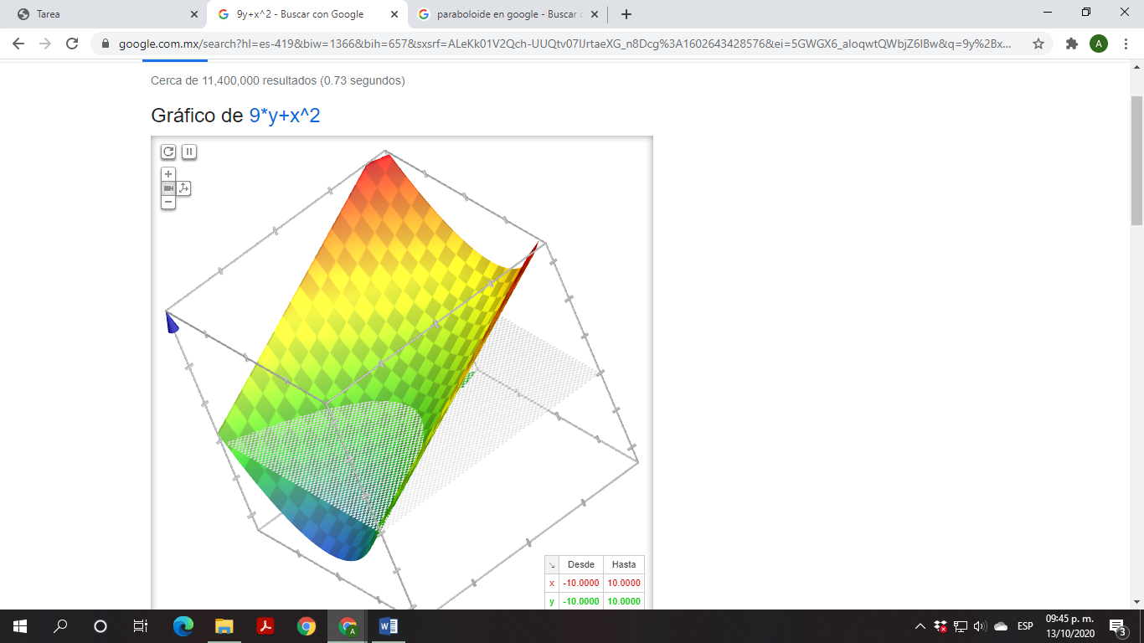

**Conclusiones:**

El tener acceso a internet es algo que a día de hoy se nos hace tan común como ir a comprar un dulce a la tienda, sin embargo, en la mayoría del tiempo que lo usamos no aprendemos mucho acerca de su funcionamiento o los atajos y beneficios que este puede brindarnos. En esta práctica se trata instruir y concientizar a los estudiantes sobre éstos y sus beneficios en la búsqueda de información útil que a lo largo de su vida universitaria e incluso al concluir ésta pueden emplear en el desarrollo de algún tema en específico, por otro lado no sólo muestra los beneficios, sino que a su vez nos recuerda que éste tipo de recursos también tienen un límite y en ocasiones suponen un riesgo en cuanto a la información del usuario sino se llevan las medidas recomendadas de seguridad.

Referencias:

[*https://tuaulavirtual.educatic.unam.mx/pluginfile.php/696595/mod_resource/content/2/MADO-17_FP.pdf*](https://tuaulavirtual.educatic.unam.mx/pluginfile.php/696595/mod_resource/content/2/MADO-17_FP.pdf)

[*https://okdiario.com/tecnologia/guardar-archivos-nube-ventajas-desventajas-70643*](%20https:/okdiario.com/tecnologia/guardar-archivos-nube-ventajas-desventajas-70643)